REQUERIMIENTOS ADMINISTRATIVOS COMPRA AGIL

SE REQUIERE LA COMPRA DE MATERIALES PARA TALLER DE RESINA PARA SECCIÓN JUVENIL DE COMPLEJO PENITENCIARIO ANTOFAGASTA.

Monto disponible de adquisición: $ 450.000.-
Despacho (Lugar, día, horario, responsable)
- Ruta 5 norte, Costado Poniente KM 1376, Sector Nudo Uribe.

Para la adjudicación se tendrá en consideración los siguientes criterios de evaluación:
CRITERIO DE EVALUACIÓN |  | PUNTAJE | PONDERACIÓN
Oferta Económica | Valor total del Producto. | 50 | (Menor monto /monto ofrecido)*50
Plazo de entrega | Días hábiles. (se evalúa plazo máximo) | 25 | 1 a 5 días hábiles= 25 pts  5 a 7 días hábiles= 15 pts  8 a 10 días = 5 pts +días o no informa= 0 puntos
Impacto Medio Ambiental | Presenta certificado emitido por Ministerio de Medio Ambiente o de Empresas dedicadas al Reciclaje o Gestión de Residuos. | 20 | Presenta certificado= 20 puntos  No presenta= 0 puntos
Comportamiento Base | Nota calculada según sanciones recibidas en los últimos 24 meses | 5 | 5/5 = 5 puntos  3/5 – 4,9/5 = 3 puntos  0/5 – 2,9/5 = 0 puntos

En caso de empate en el puntaje final, los criterios de desempate serán los siguientes:
- Menor precio
- Plazo de entrega
- Comportamiento base
Desempate: Proveedor que ingreso primero cotización en portal mercado público.

A CONSIDERAR:
- El tiempo de entrega será el que indique el oferente y comienza a regir una vez aceptada de la Orden de compra, teniendo un tope máximo de 3 días hábiles para aceptar la Orden de compra en el portal.

- El oferente deberá cotizar el valor unitario de cada producto solicitado, considerando las cantidades requeridas en la presente compra. La evaluación económica se realizará sobre el valor total ofertado, incluyendo IVA y despacho hasta Nudo Uribe, costado poniente KM 1376, ruta 5 norte.

- Solo se aceptarán las ofertas que consideren todos los productos de lo contrario la oferta quedará inadmisible, el producto deberá ser de las mismas características técnicas y funcionales de lo solicitado.

- En caso de que el producto lo requiera, el proveedor deberá adjuntar ficha técnica, imagen referencial o descripción técnica suficiente que permita verificar el cumplimiento de las especificaciones solicitadas al momento de presentar su oferta.

- Se solicita despachar con guía de despacho y facturar posterior a la recepción conforme del servicio ejecutado en portal mercado público, caso contrario, se deberá rechazar la factura.

DOCUMENTOS A PRESENTAR:
- Cotización (debe indicar tiempo entrega considerando el traslado)

- Informe técnico de lo ofertado.

- Para acreditar gestión medioambiental, el oferente deberá adjuntar documento emitido por el Ministerio del Medio Ambiente, empresa recicladora o gestora de residuos externa; y/o antecedentes verificables relacionados con eficiencia energética o buenas prácticas medioambientales implementadas por la empresa.

ANEXO PROPUESTA
(VALOR DEBE INCLUIR IVA Y FLETE HASTA EL LUGAR DE DESPACHO)
CANTIDAD | PRODUCTO | VALOR UNITARIO
15 | RESINA EPÓXICA CRISTAL 1:1 946ML ACCESORIOS SIN COLOR
3 | DECORACIÓN GLITTERS 12 PIEZAS    *IMAGEN REFERENCIAL
3 | 100 PIEDRAS LUMINOSAS PARA DECORAR JARDINES Y ACUARIOS
3 | SET MOLDES PARA RESINA DE SILICONA FUNDICIÓN LETRAS
3 | ACCESORIOS DE FLORES SECAS PARA MANUALIDADES
2 | MOLDES DE SILICONA FORMA DE MACETAS VELAS Y MANUALIDADES    *IMAGEN REFERENCIAL
1 | MOLDE DE RESINA PORTALÁPICES GRANDE REDONDO    *IMAGEN REFERENCIAL
1 | MOLDE DE SILICONA PARA CENICERO    *IMAGEN REFERENCIAL
2 | MOLDE DE SILICONA PARA RESINA DE CUBIERTA CUADERNO LIBRETA AGENDA 13.8 X 10.2 CM  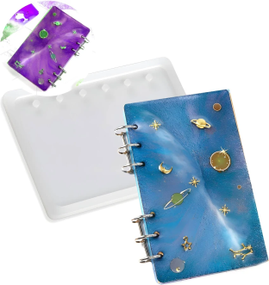  *IMAGEN REFERENCIAL
2 | 20 ANILLAS ARGOLLA METÁLICAS ENCUADERNACIÓN AGENDA 2.2X1.5CM  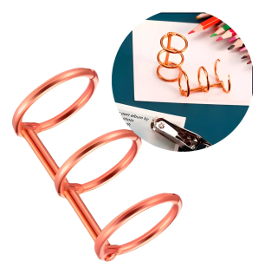  *IMAGEN REFERENCIAL
1 | 10 MANTELES REDONDOS DESECHABLES PLÁSTICO FIESTAS COLOR: BLANCO, FORMA: REDONDA, DIAMETRO: 2,13 MT
1 | PACK 10 CAJA GUANTES NITRILO CERTIFICADO TALLA A ELECCIÓN COLOR AZUL CELESTE TALLA L
1 | MOLDE PORTA INCIENSO TRIPLE, TAMAÑO : 26 X 12 CMS  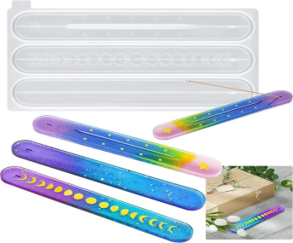  *IMAGEN REFERENCIAL
 | NETO | $
 | IVA | 19%
 | TOTAL | $
 | DÍAS DE ENTREGA | ( )

ANEXO ECONÓMICO:
COMPRA DE ARTICULOS DE TALLER DE RESINA PARA SECCIÓN JUVENIL DE CP ANTOFAGASTA

DATOS DEL OFERENTE
RAZON SOCIAL | RUT | CORREO / FONO

*DATOS DE TRANSFERENCIA OBLIGATORIO

_________________________
Nombre y Firma Oferente

